

**Projeto Elas.net - Linha do Tempo de Mulheres na Computação**

Júlia Gonzaga e Rosane Freitas

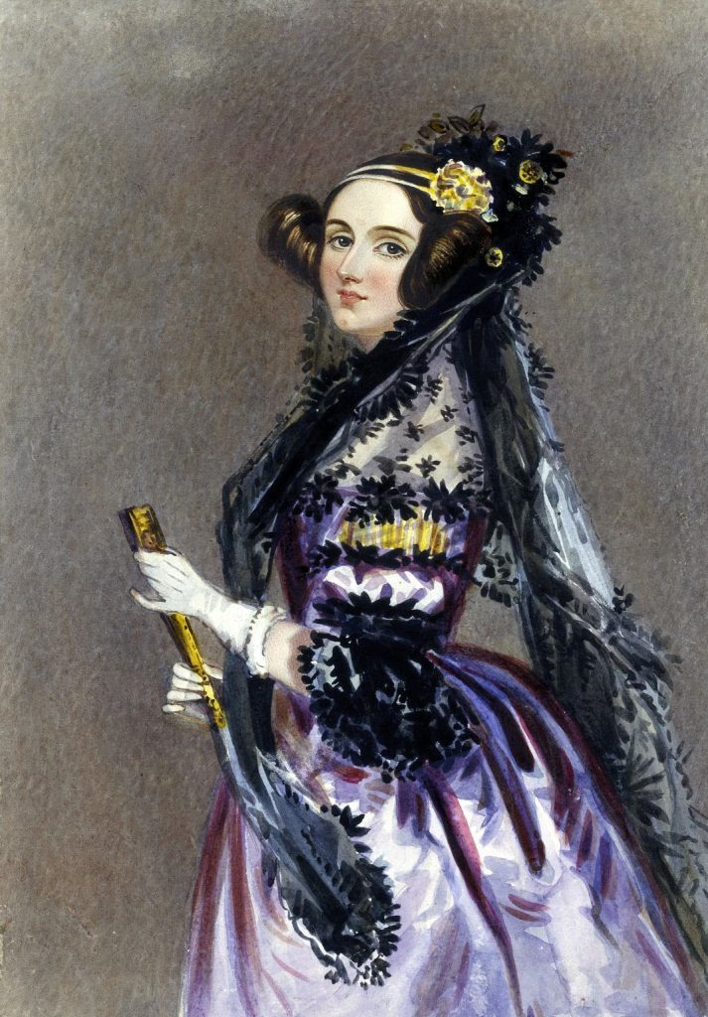

-**Ada Lovelace (1843):**

Augusta Ada King, a Condessa de Lovelace **foi a primeira pessoa a desenvolver um algoritmo computacional da história**, muito antes da existência de máquinas que pudessem processá-lo.

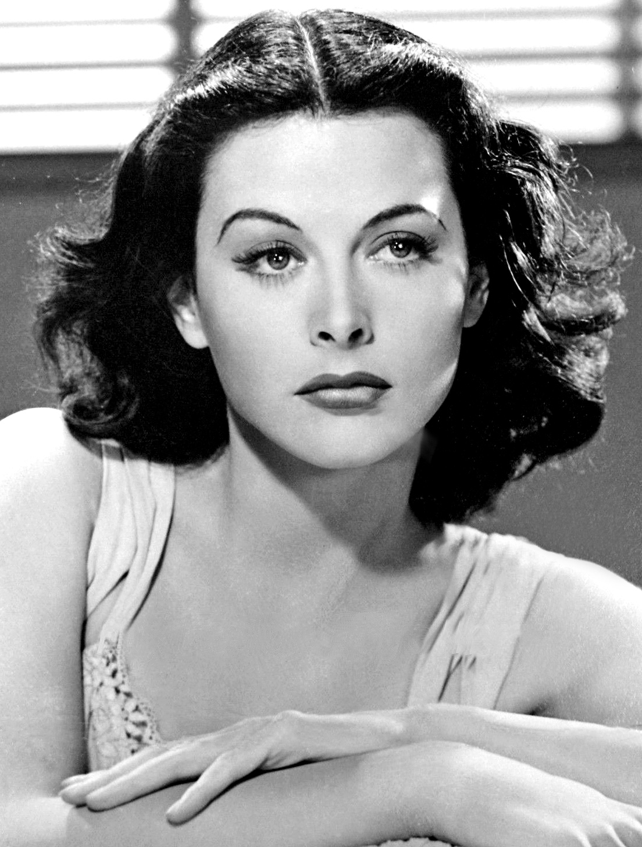

**-Hedy Lammar (1942):**

Também era atriz e **durante a Guerra Mundial II, patenteou um sistema de sinal com variador de frequência** para evitar que torpedos controlados por rádio sejam interceptados, **princípio usado hoje em tecnologias como o Bluetooth e versões anteriores de CDMA e Wi-Fi.**

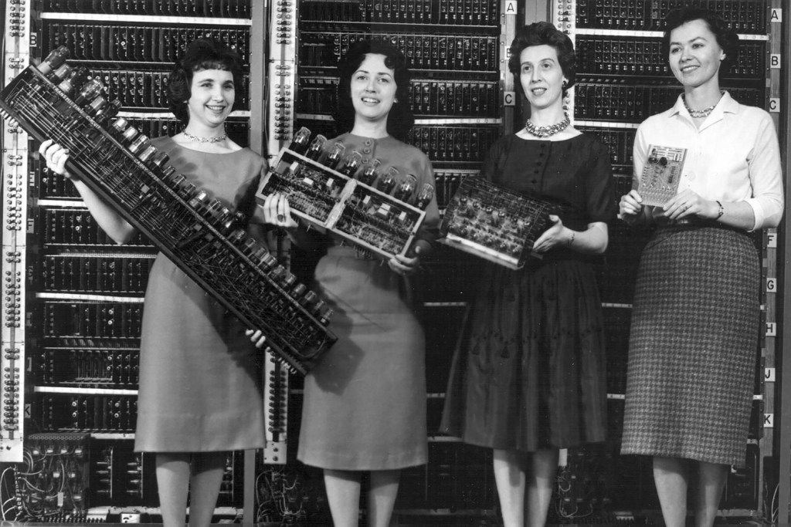

**-As garotas do ENIAC:**

Durante a 2º Guerra Mundial, **80 mulheres foram contratadas como uma equipe de pesquisa para calcular (à mão!) trajetórias de mísseis.** Dessas 80, 6 foram selecionadas para um projeto experimental: 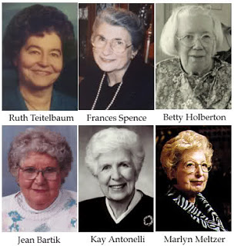

-Ruth Teitelbaum,

-Frances Spence,

-Betty Hlberton,

-Jean Bartik,

-Kay Antonelli

-Marlyn Meltzer.

Juntas **programaram o primeiro computador totalmente eletrônico e digital da história (o ENIAC).**

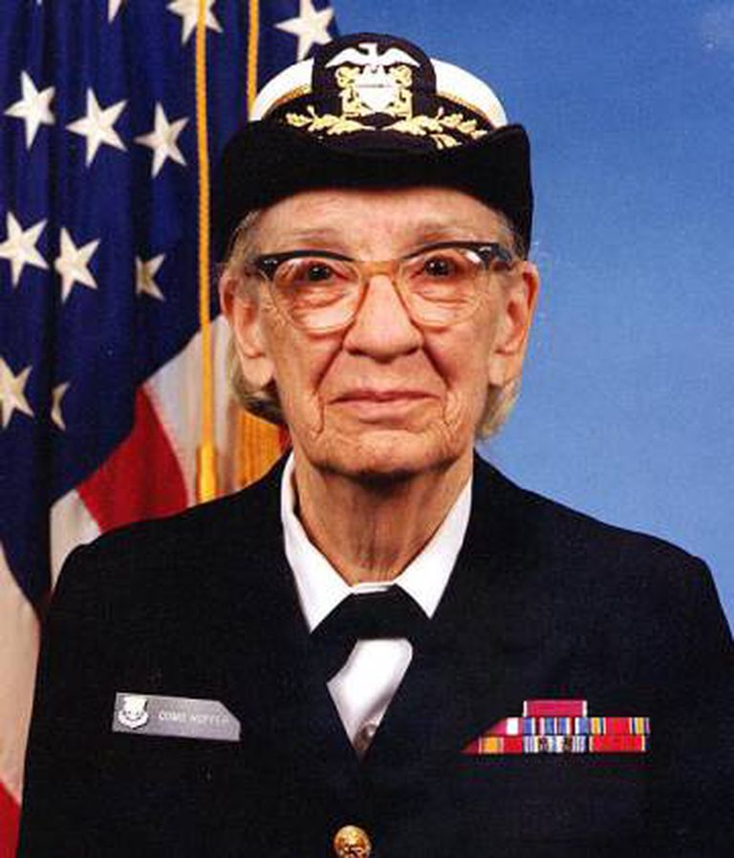

**-Grace Hopper (1952):**

**Criadora da linguagem COBOL** e, assim, popularizou a ideia de linguagem de programação orientada para o processamento de banco de dados usada até hoje.

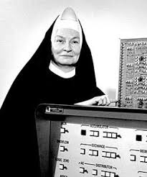

**-Mary Kenneth Keller (1958):**

Educadora e pioneira na área de tecnologia, além de ser **a primeira mulher nos Estados Unidos a finalizar o PhD em Ciência da Computação.**

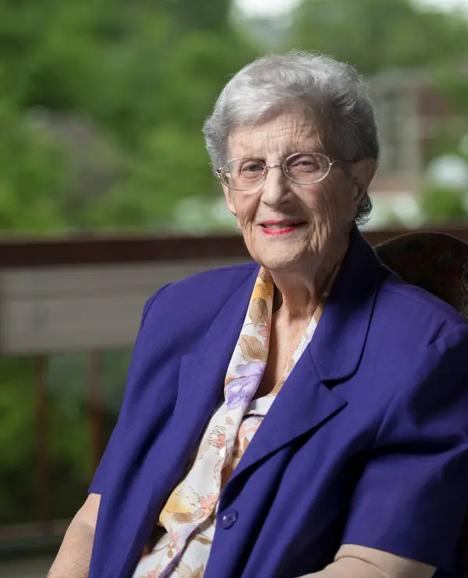

**-Jean Sammet (1962):**

Doutora em Ciência da Computação, **criou uma das primeiras linguagens computadorizadas existentes**. O FORMAC, utilizado no final de 1960 pelas mãos da IBM (trabalhou 27 anos na empresa), era utilizado para manipular fórmulas matemáticas e auxiliar em cálculos complexos.

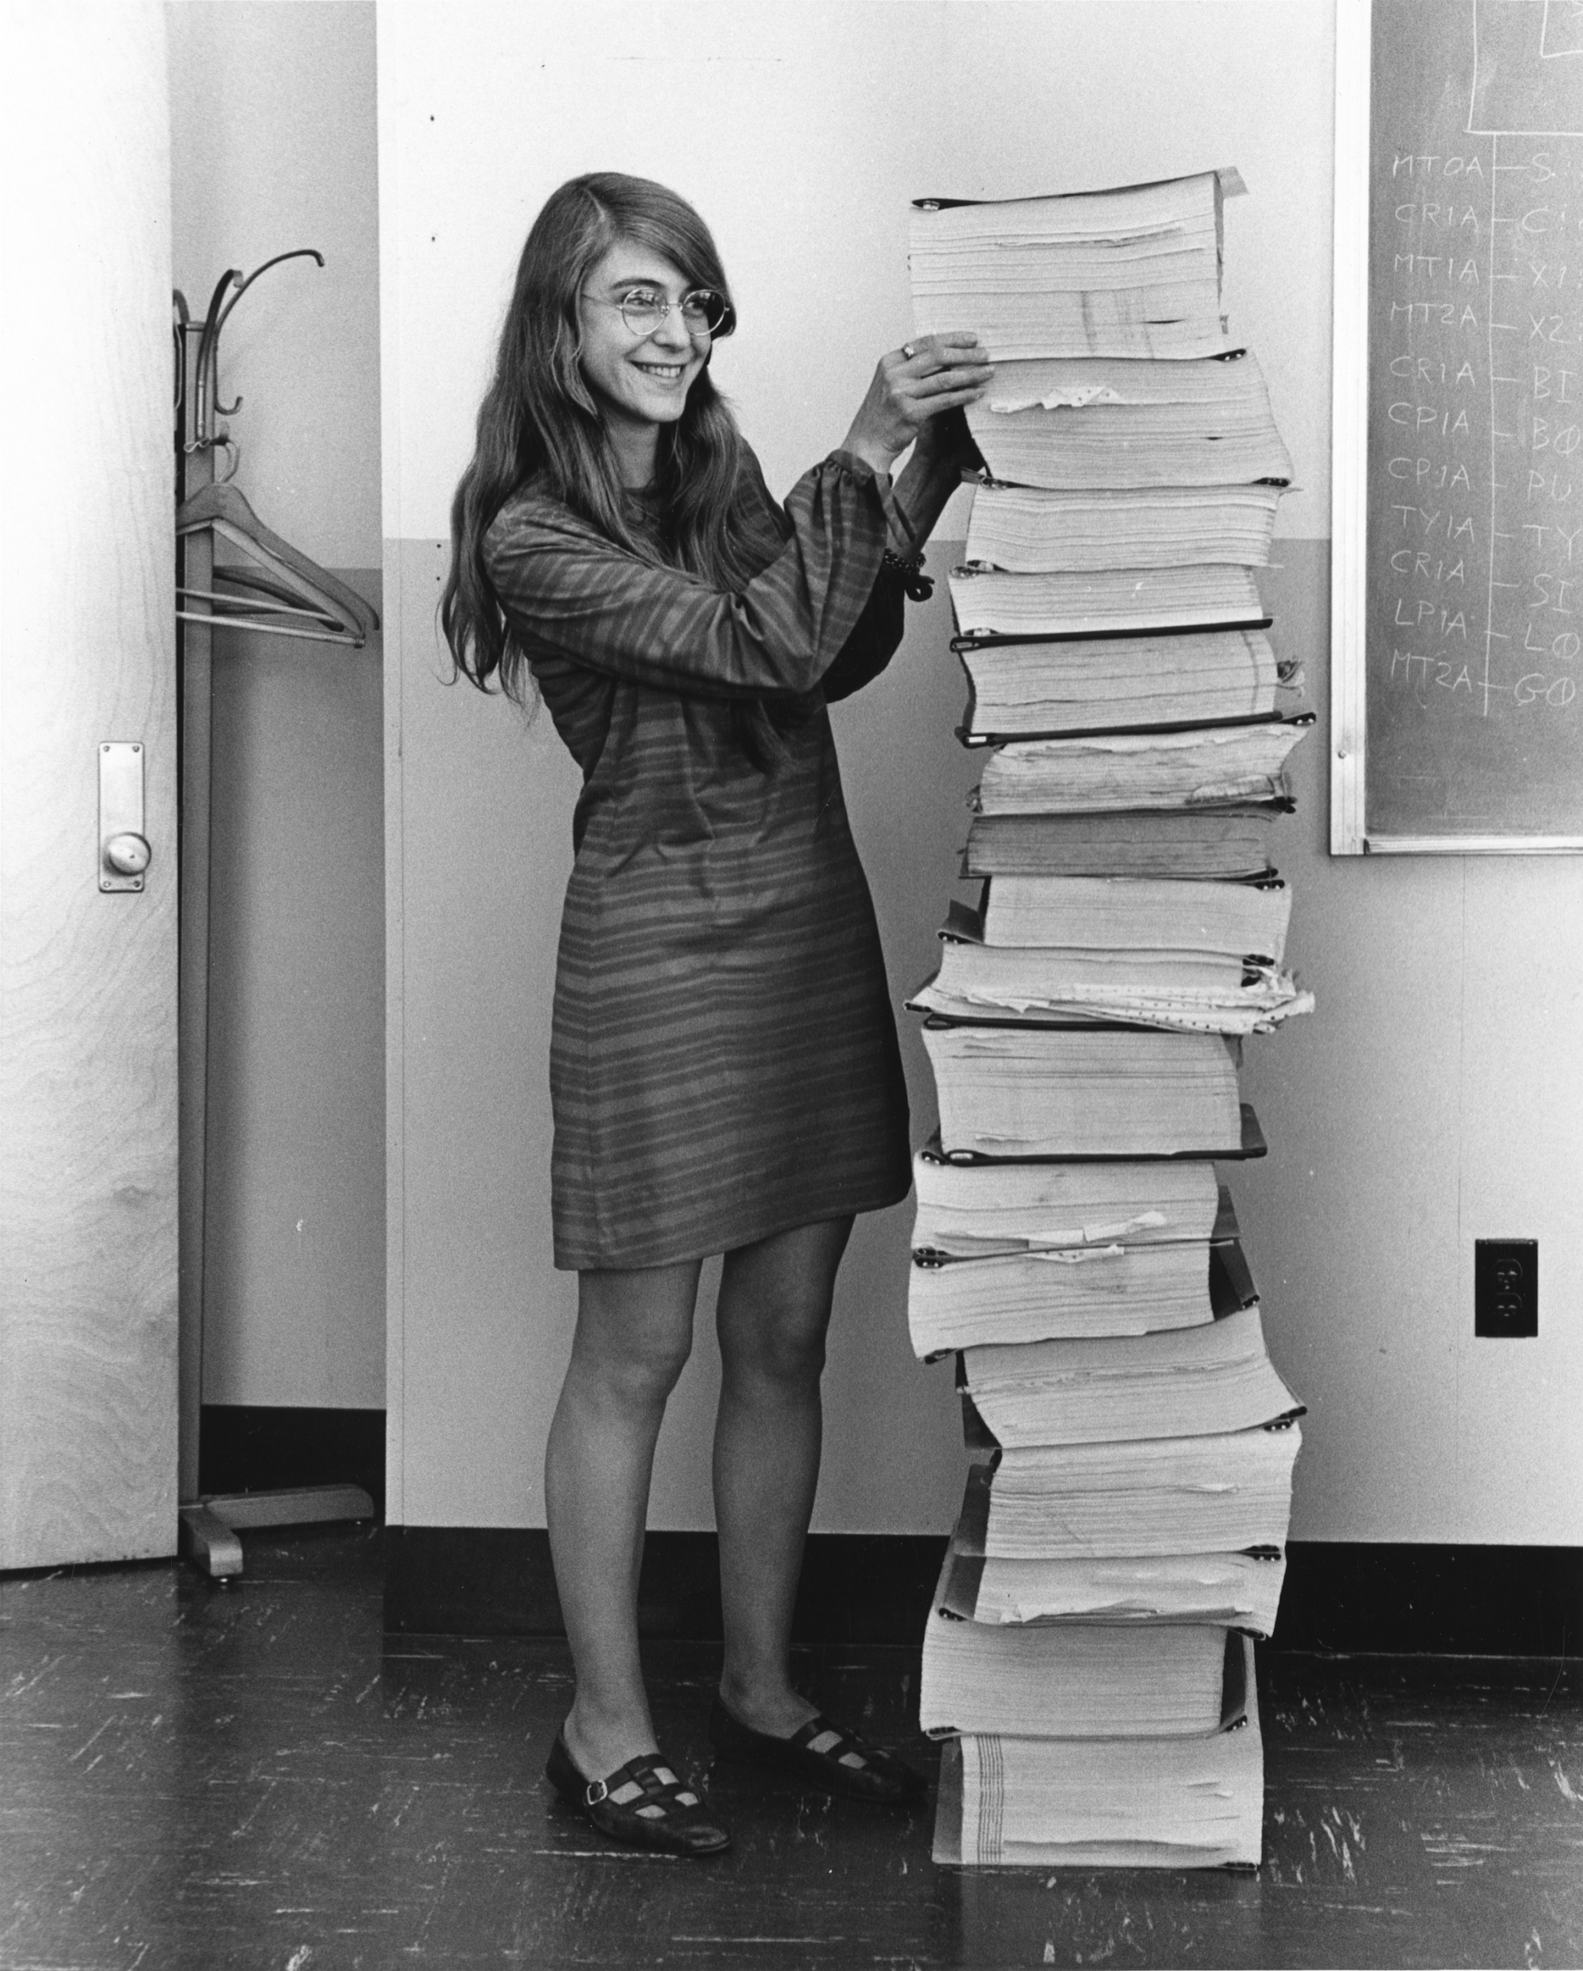

**-Margaret Hamilton (1969):**

**Foi desenvolvedora e líder do time que desenvolveu os módulos lunares e de comando do sistema de voo da missão Apollo,** recebendo a Medalha Presidencial da Liberdade por este feito, dada pelo então presidente americano Barack Obama.

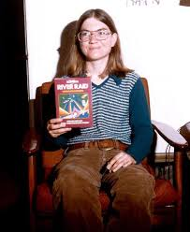

**-Carol Shaw (1978):**

**Foi a primeira mulher a entrar no mercado de videogames**, trabalhando na empresa pioneira em videogames Atari, e depois foi a responsável por criar o primeiro sistema de geração procedural de conteúdo, que nunca deixava uma fase de jogo ser igual à outra — prática que continua até hoje.

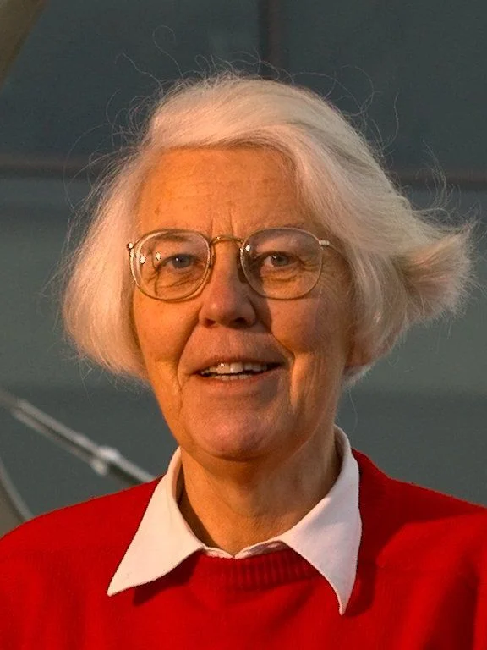

**-Karen Sparck Jones ():**

**Foi uma das criadoras do conceito de sistemas de busca e localização de conteúdo** e pedra fundamental de companhias como o Google, por exemplo. Seus estudos foram feitos no laboratório de computação da Universidade de Cambridge, na Inglaterra, onde ela trabalhou por quase 30 anos, entre 1974 e 2002.

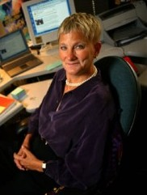

**-Anita Borg (1994) :**

Formou-se em Ciências Informáticas, em 1981, dedicando-se em seguida à carreira de investigação. **É uma das fundadoras do Grace Hopper of Women in Computing** - uma conferência bienal com objectivo de promover interesses e pesquisas das mulheres na informática. **Esta é a maior conferência do género a nível mundial.**

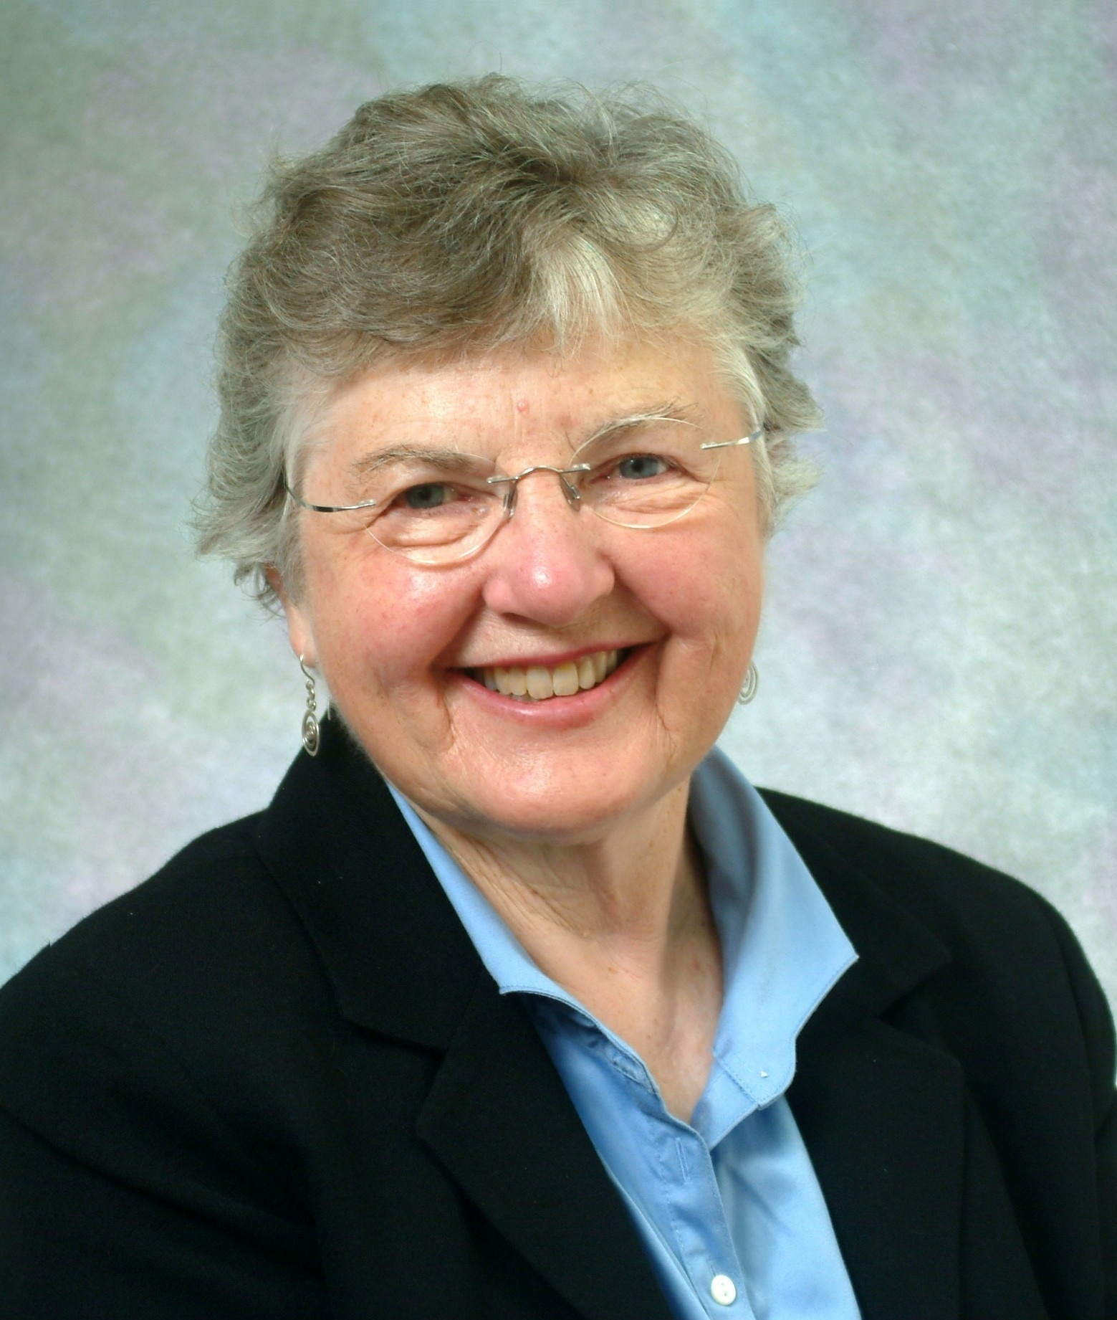

**-Frances Allen (2006):**

**Foi a primeira mulher a ganhar o prêmio Turing** e foi responsável por alguns dos sistemas iniciais de segurança da National Security Agency (NSA).

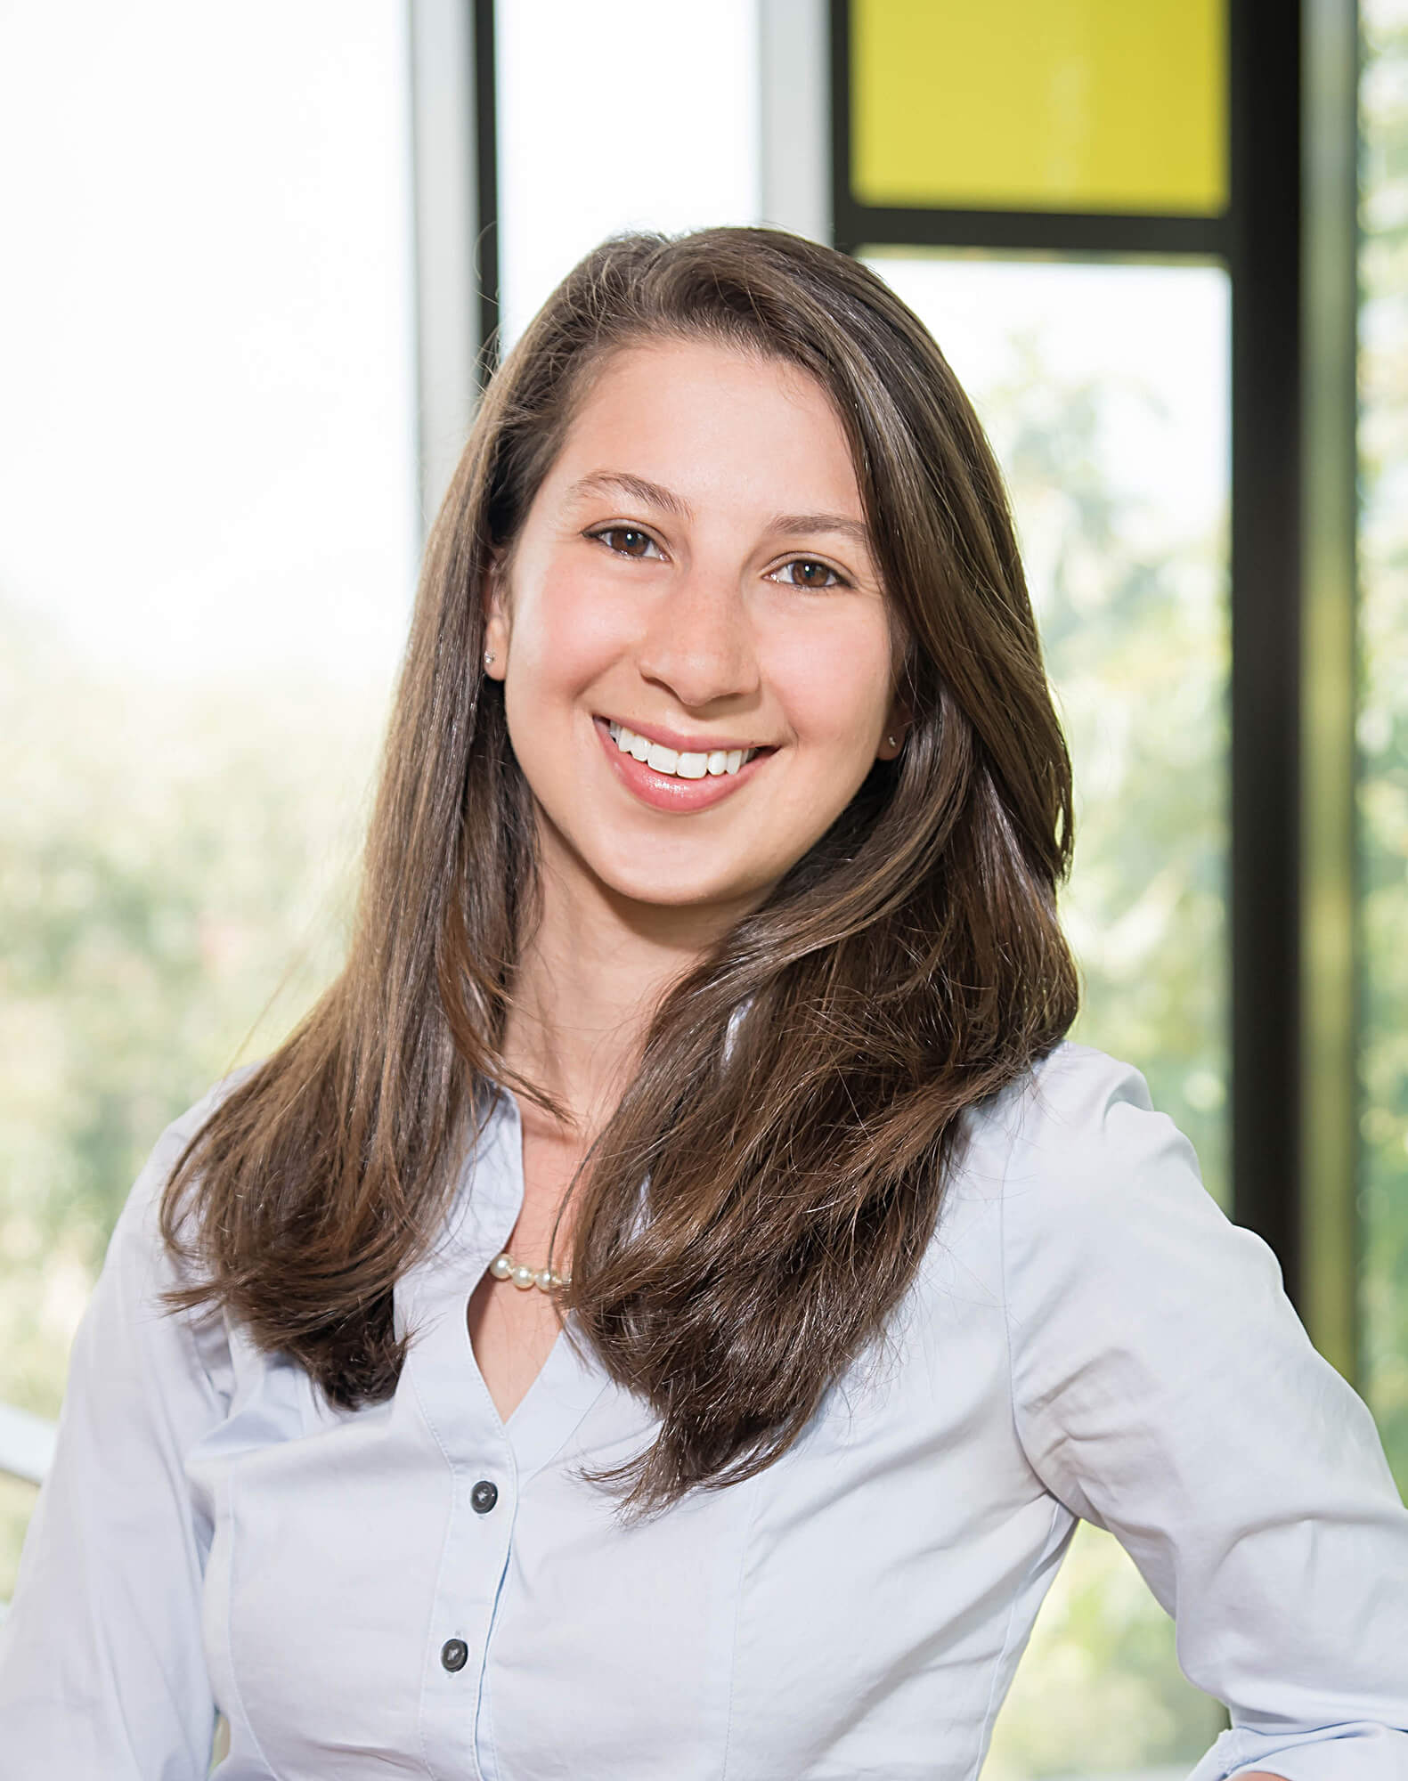

**-Katie Bouman (2019)**

É uma professora assistente de ciência da computação no Instituto de Tecnologia da Califórnia. Ela pesquisa métodos computacionais para geração de imagens e **foi uma das pessoas responsáveis pela reprodução da primeira imagem de um buraco negro.** Bouman foi responsável pela liderança e desenvolvimento do algoritmo responsável pelo cruzamento e correção de dados obtidos usando o Event Horizon Telescope.

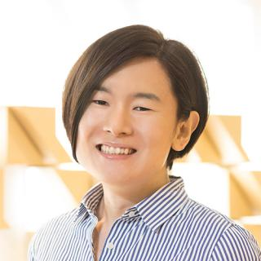

**-Emma Haruka Iwao (2019):**

É uma cientista da computação japonesa e Engenheira de Desenvolvimento Cloud do Google. Em 2019, Haruka Iwao **calculou o valor de pi mais preciso do mundo, que incluiu 31,4 trilhões de dígitos.**

Referências Bibliográficas:

-<https://take.net/blog/devs/a-volta-das-mulheres-na-computacao>

-<http://www.revistacapitolina.com.br/eniac-e-pioneiras-esquecidas-da-programacao/>

-<https://canaltech.com.br/internet/as-dez-mulheres-mais-importantes-da-historia-da-tecnologia-59485/>

-<https://pt.wikipedia.org/wiki/Katie_Bouman>

-<https://pt.wikipedia.org/wiki/Emma_Haruka_Iwao>

-<https://pt.wikipedia.org/wiki/Anita_Borg>